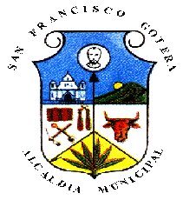 | ALCALDIA MUNICIPAL DE SAN FRANCISCO GOTERA
 | 3a Avenida Sur y pasaje Gerardo Barrios, Barrio Las Flores
 | Tels.: 2654-0060
 | EDUCACION CULTURA Y DEPORTES
Estadísticas de eventos deportivos desarrollados en el periodo de abril a junio de 2020

Observaciones:
Durante el periodo mencionado no se ha generado ingresos por los servicios prestados en el polideportivo
San Francisco Gotera, 14 de octubre de 2020

FRANCISCO SIGFREDO MOLINA
AREA EDUCACION CULTURA Y DEPORTES.

